区域図
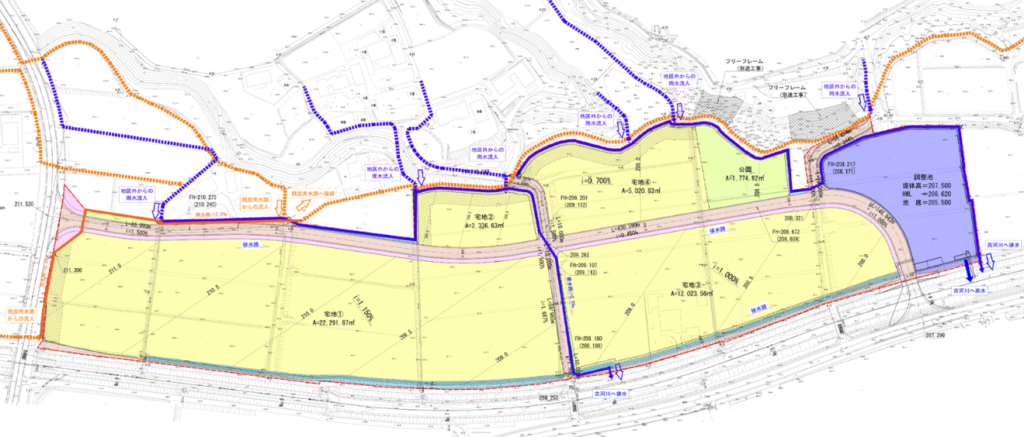

宅地③⑤
宅地④⑤
宅地②⑤
宅地①⑤

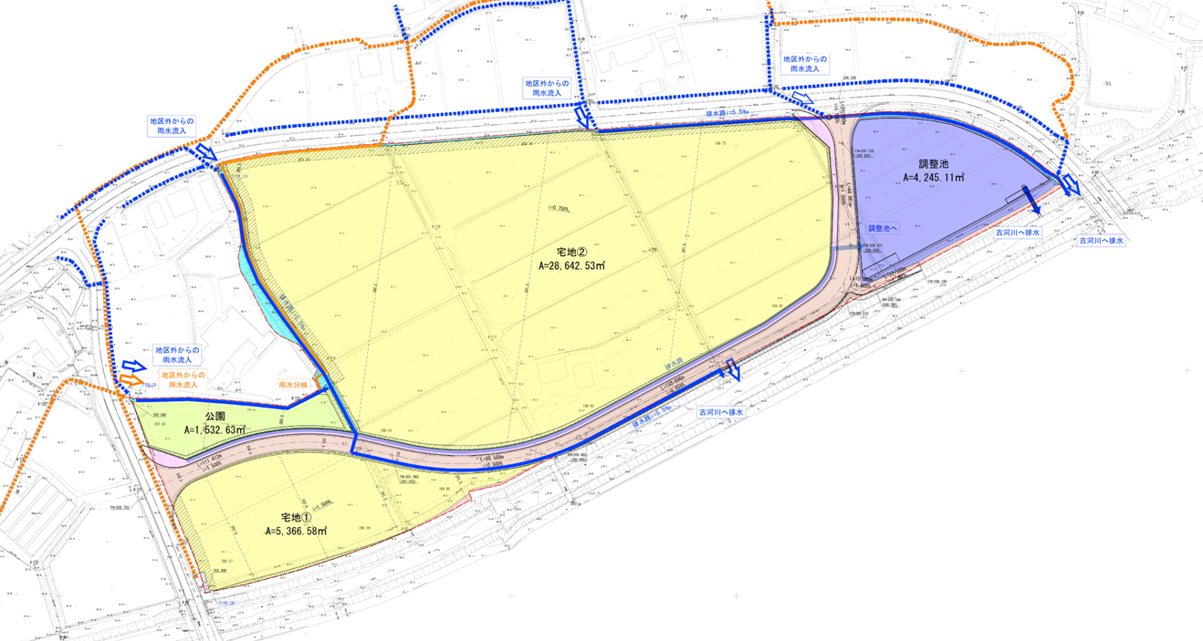
宅地⑤
宅地⑥⑤

